Wystawa plastyczna z okazji 100. rocznicy urodzin św. Jana Pawła

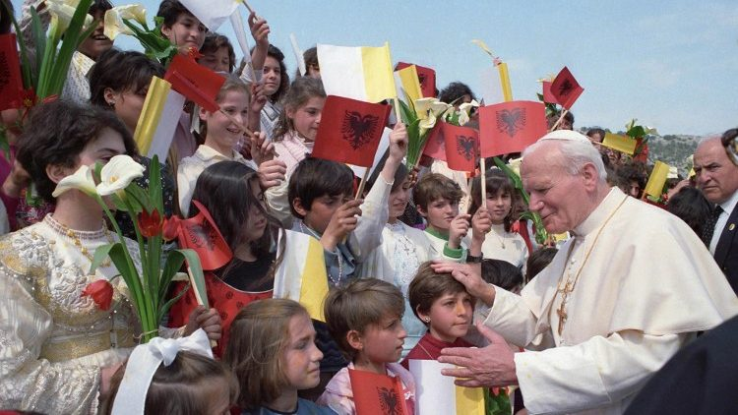

źródło- vaticannews.va

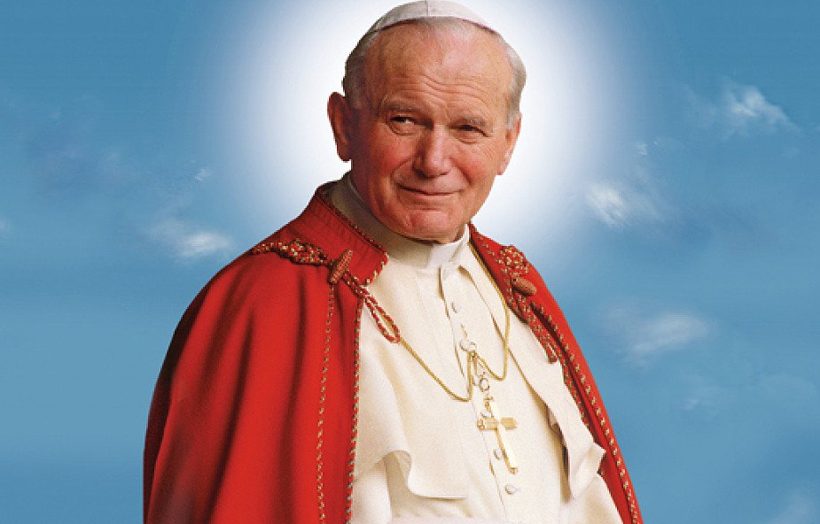

Tytuł: “7 myśli Jana Pawła II do dzieci” i nie tylko – z okazji 100. rocznicy urodzin Karola Wojtyły, św. Jana Pawła II -papieża Polaka.

Święty Jan Paweł II zajmuje szczególne miejsce w historii Kościoła, Polski, Europy i całego świata. Dla Polaków pontyfikat tego papieża ma wyjątkowe znaczenie, dlatego chcemy te wartości przekazać w ramach wystawy prac dzieci.

Rok 2020 został uchwalony przez Sejm Rzeczpospolitej Polskiej Rokiem Jana Pawła II.

18.05. przypada 100. rocznica urodzin Karola Wojtyły. Pragniemy tą wystawą prac dzieci i młodzieży podkreślić rolę Jana Pawła II, Naszego Rodaka, Wielkiego Patrioty, a przede wszystkim Wielkiego Pasterza, który zajmuje szczególne miejsce w sercach dzieci i młodzieży nie tylko z Polski, Europy, ale całego świata.

Regulamin wystawy prac:

1. Do udziału zapraszamy uczniów kl. V- VIII.
2. Inspiracją do prac plastycznych niech będą refleksje Jana Pawła II zawarte w “7 myślach Jana Pawła II do dzieci”. Podaję link ( https://stacja7.pl/jan-pawel-ii/7-mysli-jana-pawla-ii-do-dzieci/?gclid=CjwKCAjw-YT1BRAFEiwAd2WRts8IVXjiaRAAICZVr-qFfgkWEIdvXSNu68W5fmsvXilIZdH4fIPpHBoCDBsQAvD_BwE )
3.Technika wykonania prac dowolna (np. rysunek, witraż, kolaż itp.)
4. Prace wykonane w formacie: A3, A4.
5.Pracę należy złożyć w sekretariacie szkoły do 13.05.2020 r. (środa).

Cele konkursu:

1.Przybliżenie osoby Wielkiego Polaka.
2.Wychowanie dzieci i młodzieży do wartości chrześcijańskich.
3.Kształtowanie postaw religijno-patriotycznych.
4.Ukazanie uczniom św. Jana Pawła II jako wzorca osobowego i autorytetu.
5.Pamięć o 100. rocznicy urodzin Karola Wojtyły.
6.Wzbudzenie w uczniach refleksji nad przesłaniem papieża ( “7 myśli Jana Pawła II”).
7.Pobudzenie do twórczego myślenia.

Informacje dodatkowe:

1.Każda praca będzie doceniona, nie tylko przez społeczność szkolną (stworzenie galerii prac na stronie internetowej szkoły).
2.Prace zostaną wystawione także w kościele naszej parafii.
3.Wszystkie prace zostaną też nagrodzone upominkiem oraz najwyższą oceną z religii.
4.Praca powinna na odwrocie zawierać imię i nazwisko.
5. Rodziców uczestnika konkursu proszę o wpisanie na odwrocie pracy następującej zgody:
“Wyrażam zgodę na przetwarzanie danych osobowych mojego dziecka (imię i nazwisko) na potrzeby wystawy”.

Organizatorem wystawy jest Małgorzata Szyrocka-Durczok.

